Bilag 1: RESUME AF GRUNDVANDSKORTLÆGNINGEN FOR SYDSJÆLLAND KORTLÆGNINGSOMRÅDE
Kortlægningen er gennemført inden for Sydsjælland Kortlægningsområde, hvor kortlægningsområdet består af ét område med Særlige Drikkevandsinteresser (OSD) samt indvindingsoplande til 44 vandværker, hvoraf indvindingsoplandene til 15 vandværker ligger udenfor OSD og indvindingsoplandene til de resterende 29 vandværker ligger helt eller delvist indenfor OSD. Eventuelle ændringer og opdateringer i vandindvindingsstrukturen siden redegørelsesrapporten for GKO Sydsjælland /1/ vil blive oplyst i denne rapport.

Vandforsyningsstruktur
I Sydsjælland Kortlægningsområde er der 35 aktive almene vandforsyninger samt en institution (Idrætshøjskolen Bosei Vandværk). De to sidstnævnte er medtaget i kortlægningen pga. vandværkernes forsyningsforpligtelse. Den tilladte indvindingsmængde og tilladelsens udløbs år fremgår af Tabel 0.1. Der er siden redegørelsen af grundvandskortlægningen i 2015 sket en ændring i vandforsyningsstrukturen. Oregaard Vandværk har ændret status fra ikke-almen vandforsyning til almen vandforsyning og seks vandværker er nedlagt eller er inaktive: Bøgestrøm, Grumløse Vandværk, Kindvig-Sageby, Kohaven-Roneklint, Stensby, Svinø ved Mosen, og Udby (Sjælland) vandværker.

Som det fremgår af Tabel 0.1 har de fem største vandværker tilladelse til at indvinde mere end 90.000 m³ årligt, hvilket drejer sig om Præstø, Kalvehave, Mern, Stensved og Lundby vandværker. Disse fem forsyninger udgør ca. 50 % af den samlede vandindvinding til de almene forsyninger. De øvrige vandværker og dermed hovedparten indvinder mindre end 60.000 m³ årligt.

De almene vandforsyninger stod i 2013 for 88 % af den samlede indvinding i kortlægningsområdet. Ud over indvinding til almene vandforsyninger indvindes der grundvand til gartnerier/planteskoler, markvanding, husdyrfarme, industri samt en række ikke-almene vandforsyninger, der forsyner 1-9 husstande.

Tabel 0.1 Vandværkernes tilladte indvinding i Sydsjællands Kortlægningsområde. Grå felter viser vandværker beskrevet i Redegørelsesrapport for Sydsjælland /1/ som ikke længere er aktiv eller er nedlagt.
Anlægsnavn | Anlæg ID | Tilladelse slut [år] | Tilladt indvinding [m³/år] | Bemærkning
Allerslev-Ammendrup Vandværk | 56053 | 2023 | 60.000
Bakkebølle Strand Vandværk | 56506 | 2016 | 50.000
Balle Vandværk | 55641 |  | Ingen
Bøgestrøm Vandværk (Bøgestrømsskolens) | 56051 |  | Ingen | Inaktiv siden 2017
Bønsvig-Stavreby Vandværk | 56055 | 2016 | 37.000
Bårse Vandværk | 56056 | 2023 | 60.000
Dyrlev By Vandværk | 56057 | 2016 | 6.000
Faksinge-Gishale Vandværk A.M.B.A. | 56073 | 2026 | 15.000
Gl. Toldsted Vandværk | 56536 | 2028 | 6.000
Grumløse Vandværk | 56507 |  | Ingen | Nedlagt i 2018
Hastrup Vandværk | 56060 | 2025 | 6.000
Hestehave Vandværk | 56061 | 2016 | 40.000
Idrætshøjskolen Bosei | 56086 | 2021 | 30.000 | Institution – ingen BNBO
Jungshoved Vandværk | 56062 | 2029 | 11.000
Kalvehave Vandværk A.M.B.A | 55663 | 2041 | 125.000
Kindvig-Sageby | 55645 |  |  | Inaktiv siden 2015
Klarskov Vandværk | 56509 | 2016 | 16.000
Kohaven-Roneklint Vandværk | 56063 | 2016 | 6.000 | Inaktiv
Kostræde Ny Vandværk | 56512 | 2025 | 55.000
Køng Vandværk | 56513 | 2027 | 35.000
Langebæk Stationsby Vandværk | 55647 | 2016 | 30.000
Langebæk Vandværk | 55646 | 2021 | 25.000
Lundby Vandværk | 56514 | 2024 | 90.000
Lundegaard Vandværk | 56064 | 2018 | 32.000
Mern Vandværk | 55664 | 2016 | 95.000
Nygård vandværk | 56591 | 2011 | 20.000
Næs-Skaverup Vandværk | 56517 | 2016 | 25.000
Oreby Vandværk | 56535 |  | Ingen
Oregaard Vandværk | 56619 |  | Ingen | Alment vandværk fra 2018
Oremandsgård Vandværk | 56082 |  | Ingen | Ingen BNBO
Præstø Vandværk | 56050 | 2027 | 250.000
Rosenfeldt Gods Vandværk | 56531 | 2008 | 11.909
Sandvig Vandværk | 55649 | 2016 | 25.000
Skibinge Vandværk | 56066 | 2016 | 30.000
Snertinge Vandværk | 56525 | 2015 | 20.000
Stensby | 55650 |  |  | Inaktiv siden 2015
Stenstrup Vandværk | 56068 | 2016 | 3.000
Stensved Vandværk Amba | 55651 | 2027 | 95.000
Svinø By Vandværk | 56520 | 2017 | 20.000
Svinø Strands Vandværk A.m.b.A. | 56521 | 2022 | 10.000
Svinø v. Mosen | 156766 |  |  | Inaktiv siden 2015
Trehøje vandværk | 170141 |  | Ingen
Udby | 56523 |  |  | Inaktiv siden 2016

Arealanvendelse og forureningskilder
Arealanvendelsen på landbrugsarealer og i byområder kan udgøre en forureningstrussel i forhold til grundvandet, mens skov- og naturarealer oftest vil medføre en god beskyttelse af grundvandet.

Arealanvendelsen indenfor Sydsjælland Kortlægningsområde består primært af landbrug og i mindre grad af skov, bebyggelse og naturarealer. Fordelingen af arealanvendelsen er vist på Figur 0.1.

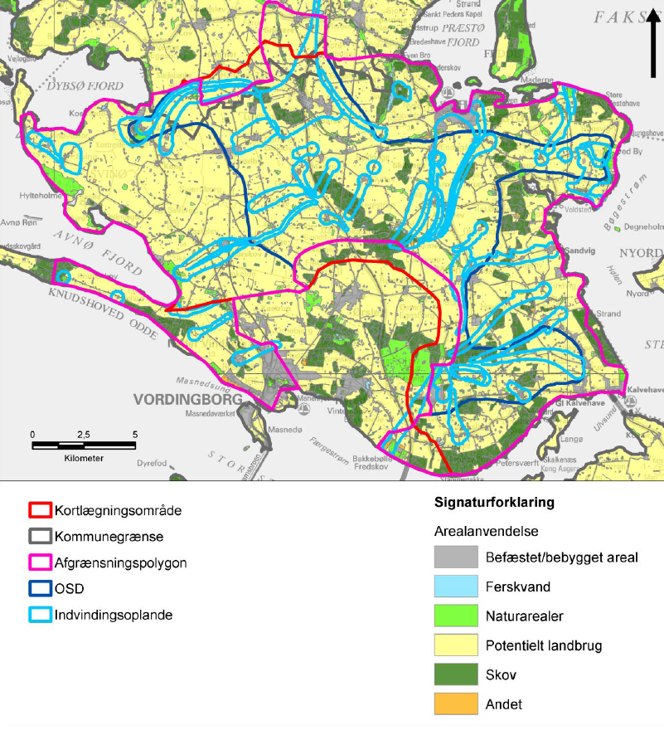
Figur 0.1 Arealanvendelsen i Sydsjælland Kortlægningsområde /1/ /1/. Kortlægningsområde: viser udbredelse af Sydsjælland Kortlægningsområde. Kommunegrænse: viser kommunegrænser. Afgrænsningspolygon: viser området hvor nitratsårbarhed, nitratfølsomme indvindingsområde og indsatsområder er blevet vurderet. OSD viser grænsen mellem områder med særlige drikkevandsinteresser (OSD) og områder med drikkevandsinteresser (OD) i Sydsjællands Kortlægningsområde (OSD beliggende indenfor polygonen og OD uden for polygonen). Indvindingsoplande: viser de, for almene vandværker, beregnede indvindingsoplande.

By og råstof
Der ligger 17 råstofgraveområder og 14 råstofinteresseområder inden for kortlægningsområdet. Seks af disse råstofinteresseområder ligger indenfor OSD, mens fire ligger delvist indenfor OSD.
Der ses primært mindre, spredt bebyggelse indenfor OSD. De største byområder indenfor OSD er Køng, Bårse, Lundby og Stensved. Inden for OSD er der planlagt byzone i et mindre områder ved Snesere, nord for kortlægningsområdet.

Skov- og naturarealer
De beskyttede naturområder udgøres primært af strandeng, eng og mose. Områder med strandeng er knyttet til arealer fortrinsvis langs med kysten ved Avnø Fjord, Dybsø Fjord, Præstø Fjord, Bøgestrømmen og Ulvsund. Arealer med eng og mose ses ligeledes stedvist kystnært, men ellers primært i tilknytning til vandløbene i området. Derudover findes en række mindre søer og overdrev. Indenfor OSD og indvindingsoplandene forekommer der generelt kun mindre arealer med beskyttet natur, hovedsageligt søer samt mose- og engarealer.

Skovarealer, bortset fra juletræs- og pyntegrøntkulturer, giver som udgangspunkt en god og langsigtet beskyttelse af grundvandet. Skovrejsningsområderne er derfor vigtige i forhold til indsatsplanlægningen.

Næsten alle skove i kortlægningsområdet er fredskovspligtige. Større sammenhængende fredskovspligtige arealer ses i den centrale del af området nord for Ørslev, samt i den sydlige del af området mellem Bakkebølle Strand og Langebæk.

Der er udpeget skovrejsningsområde indenfor den sydlige del af indvindingsoplandet til Bårse Vandværk, den nordlige del af indvindingsoplandet til Hastrup Vandværk samt i mindre områder indenfor indvindingsoplandene til Nygård Vandværk, Balle Vandværk, Kindvig-Sageby Vandværk, Sandvig Vandværk, Lundegård Vandværk, Hestehave Vandværk og Præstø vandværk. Størstedelen af de nævnte skovrejsningsområder ligger desuden indenfor OSD. I de øvrige indvindingsoplande er der ikke udpeget skovrejsningsområder.

Landbrug
Størstedelen af arealanvendelsen i kortlægningsområdet udgøres af landbrugsbedrifter. Landbrugsbedrifter kan være potentielle forureningskilder både i forhold til fladekilder og til punktkilder. Fladekilder kan være udbringning af kvælstof, sprøjtemidler og andre miljøfremmede stoffer på marken. Punktkilder kan være opbevaringsfaciliteter til husdyrgødning (gyllebeholdere, møddingspladser, ajlebeholdere og markstakke), vaske- fyldpladser for marksprøjter, olie- og drivmiddeltanke, værkstedsaktiviteter og spildevandsanlæg.

Fordelingen af husdyr- og landbrugsbedrifter er jævnt fordelt over hele kortlægningsområdet. Navnlig i den nordvestlige del af kortlægningsområdet er der store husdyrsbedrifter. Der ses dog bedrifter over 250 dyreenheder spredt indenfor hele området. Hovedparten af husdyrbrugene i kortlægningsområdet er kvægbrug. Det er væsentligt at være opmærksom på, at der på store husdyrbedrifter ofte findes andre forureningskilder som eksempelvis opbevaringsfaciliteter til husdyrgødning.

Den potentielle nitratudvaskning varierer meget indenfor området, fra under 25 mg/l til over 100 mg/l. I den østlige og nordlige del af OSD er udvaskningen af nitrat mindre end i den vestlige og sydlige del af OSD. Den gennemsnitlige udvaskning fra markblokkene indenfor OSD er 56,6 mg/l. Den tilsvarende gennemsnitlige nitratudvaskning for markblokkene i hele det vurderede kortlægningsområde er 55,1 mg/l. På Jungshoved er der et stort biogasanlæg.

Kortlagte jordforureninger
Tidligere tiders brug af miljø- og sundhedsskadelige kemikalier, håndtering af affald mv. betyder, at der er en række lokaliteter inden for Sydsjælland Kortlægningsområde, hvorfra der sker eller kan ske udvaskning af forurenende stoffer til grundvandet.
I Vordingborg Kommune er det Region Sjælland, der er myndighed efter jordforureningsloven og dermed prioriterer kortlægning, undersøgelse og oprensning af jordforureninger.
Forurenede grunde kan være kortlagt på to niveauer. Vidensniveau 1 (V1) betyder, at der på grunden har været aktiviteter, som kan have medført forurening, men det er endnu ikke undersøgt, om grunden faktisk er forurenet. Vidensniveau 2 (V2) betyder, at der ved undersøgelser på grunden er konstateret forurening, som kan udgøre en miljø- og sundhedsmæssig risiko.

Med udgangspunkt i data hentet ved Region Sjælland i forbindelse med grundvandskortlægningen i oktober 2014, er der de i Figur 0.2 viste forurenede eller potentielt forurenede grunde i og omkring Sydsjælland Kortlægningsområde.

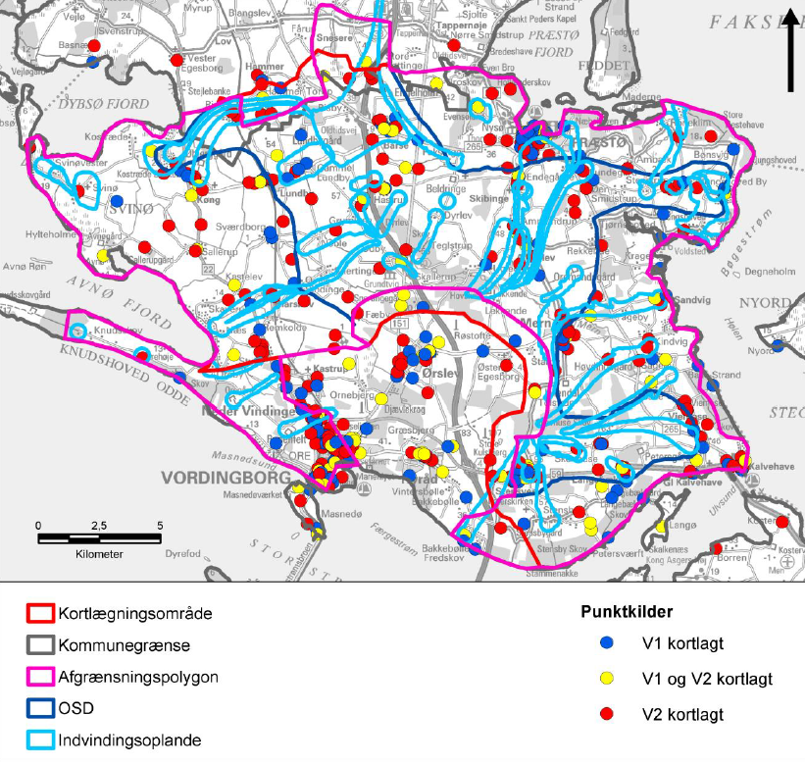
Figur 0.2 Kortlagte forureningslokaliteter /1/. Kortlægningsområde viser udbredelse af Sydsjælland Kortlægningsområde. Afgrænsningspolygon: viser området hvor nitratsårbarhed, nitratfølsomme indvindingsområde og indsatsområder er blevet vurderet. OSD viser grænsen mellem områder med særlige drikkevandsinteresser (OSD) og områder med drikkevandsinteresser (OD) i Sydsjællands Kortlægningsområde (OSD beliggende indenfor polygonen og OD uden for polygonen). Indvindingsoplande: viser de, for almene vandværker, beregnede indvindingsoplande.
Som det fremgår af Figur 0.2 er de kortlagte grunde, både V1 og V2 jævnt fordelt i hele kortlægningsområdet.

Udover de kortlagte forureningskilder er der en række øvrige potentielle kilder til grundvandsforurening i kortlægningsområdet, bl.a. udvaskning af sprøjtemidler og nedbrydningsprodukter i landzonen i form af fylde- og vaskepladser. Desuden har gartnerier, frugtplantager og planteskoler ofte er stort forbrug af sprøjtemidler samt parcelhushaver, sportspladser, kirkegårde, golfbaner, veje og stier og andre befæstede veje.

I forbindelse med grundvandskortlægningen er der fund af sprøjtemidler og nedbrydningsprodukter i 24 boringer.

Grundvandsmagasiner og dæklag
Et af de væsentlige resultater fra den statslige grundvandskortlægning er afgrænsning af grundvandsmagasinerne og deres dæklag. Geologiske aflejringer af sand, kalk og ler udgør områdets grundvandsmagasiner og beskyttende dæklag. Kendskab til aflejringernes fordeling er vigtig for at forså grundvandets strømningsmønstre, mulighederne for vandindvinding samt for at vurdere grundvandets sårbarhed. I Figur 0.3 ses en principskitse af de geologiske lag i området, der er dækket af denne indsatsplan.

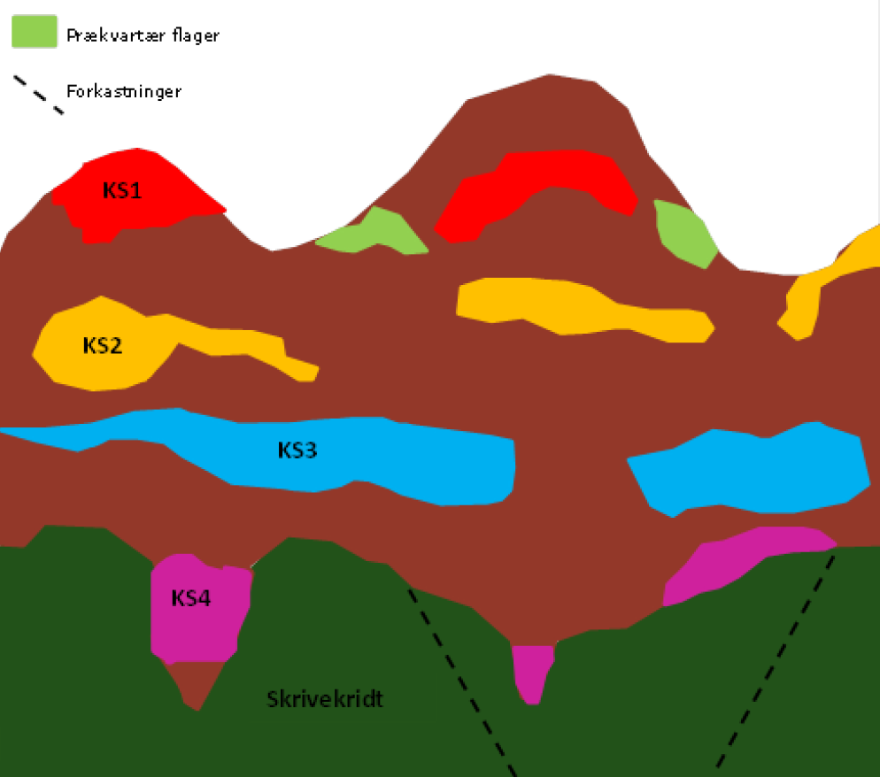
Figur 0.3 Geologisk forståelsesmodel for Sydsjælland kortlægningsområde /1/. KS1 (rød) er det terrænnært sekundært grundvandsmagasin. KS2 (gul), KS3 (blå) og KS4 (lilla) er dybere grundvandsmagasiner af smeltevand sand og grus, og der forgår kun begrænset indvinding til almene vandforsyninger fra de tre magasiner. Skrivekridt (grøn) er det primært grundvandsmagasin i Vordingborg Kommune.

Grundvandsmagasiner
Grundvandsmagasiner er geologiske lag, der har en sammensætning, der gør, at grundvandet kan strømme relativt uhindret, for eksempel til en indvindingsboring. Områdets grundvandsmagasiner består dels af kalkmagasinet, der består af mere end 60 millioner år gamle kalkaflejringer (Skrivekridt), dels af sandmagasiner, der er dannet under istiderne (kvartære sandmagasiner). I kalkmagasinet strømmer grundvandet i sprækker i kalken, mens det i sandmagasinerne strømmer i hulrummene mellem de enkelte sand- og gruskorn.

Sandmagasinerne er i den geologiske model for området inddelt i fire forskellige enheder efter dybde og navngivet, så Sand 1 magasinet ligger højest, og Sand 4 magasinet ligger dybest. De er hovedsageligt beliggende i den centrale og sydlige del af Sydsjælland Kortlægningsområde. Sand 3 har den største udbredelse og mægtighed på Sydsjælland og mægtigheden af Sand 3 er generelt > 15 meter. Sand 1 og Sand 2 er primært udbredt i den centrale del af Sydsjælland kortlægningsområde og har generelt en mægtighed på 5-10 meter. Sand 4 er kun udbredt enkelte steder i den sydlige del af Sydsjælland og har generelt en mægtighed < 10 meter.

Dæklag
I hovedparten af kortlægningsområdet er den akkumulerede lertykkelse mellem 2 og 5 meter over Sand 1 /3/. Sand 1 er et sekundært grundvandsmagasin, og der ikke er indvinding fra almene vandforsyninger fra Sand 1.

Den akkumulerede lertykkelse over Sand 2 er mellem 3 meter og ca. 60 meter, jf. Figur 0.4 /3/. I den vestlige og østlige del af kortlægningsområdet er den akkumulerede lertykkelse mellem 3 og 5 meter, mens den akkumulerede lertykkelse i et centralt strøg i kortlægningsområdet med orientering SØ-NV er mellem ca. 10 meter og ca. 50 meter pga. randmorænestrøget. Der er kun en enkelt almen vandforsyning der indvinder fra Sand 2: Skibinge Vandværk.

I hovedparten af kortlægningsområdet er den akkumulerede lertykkelse over 15 meter for Sand 3, jf. Figur 0.5. I et mindre område øst for Præstø er den akkumulerede lertykkelse mellem 2 og 5 meter, hvilket skyldes at de kvartære aflejringer i netop dette område består af en ås. Der er tre almene vandforsyninger der indvinder fra Sand 3: Faksinge-Gishale Vandværk, Langebæk Vandværk og Langebæk Stationsby Vandværk.

Den akkumulerede lertykkelse over Sand 4 er generelt over 15 meter. Der er ikke indvinding til almene vandforsyninger fra Sand 4.

Dæklagene over det Skrivekridt, som er det primære grundvandsmagasin, udgøres af fem kvartære lerlag. Ligesom sandmagasinerne er lerlagene inddelt i enheder efter dybde og navngivet, så Ler 1 ligger højest og Ler 5 ligger dybest. Den akkumulerede tykkelse af lerlagene over det primære grundvandsmagasin i kortlægningsområdet er generelt over 20 meter, Figur 0.6. I enkelte velafgrænsede områder omkring Jungshoved, vest for Præstø og øst for Køng er den akkumulerede lertykkelse dog mindre end 10 meter.
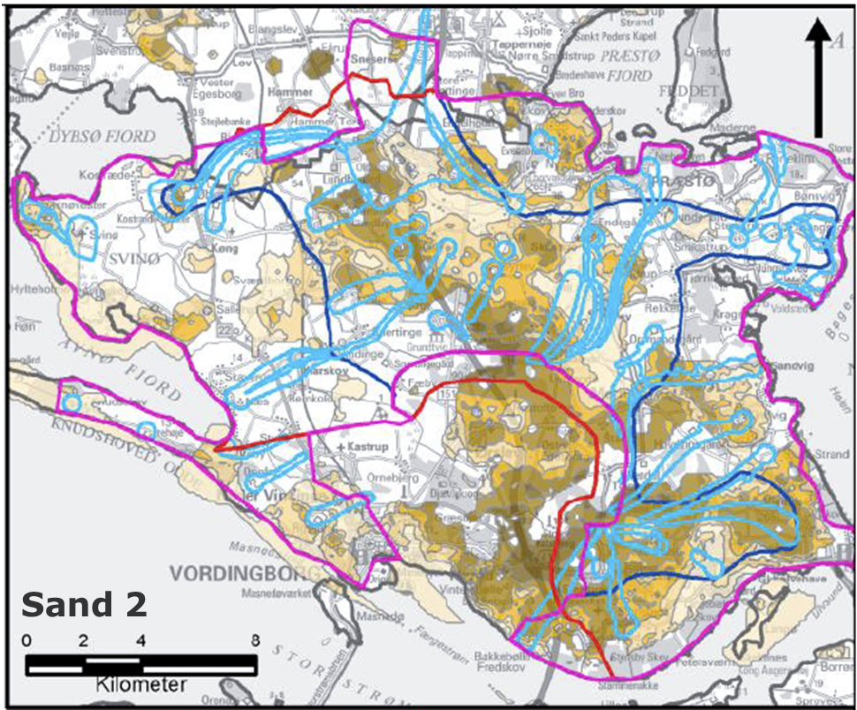
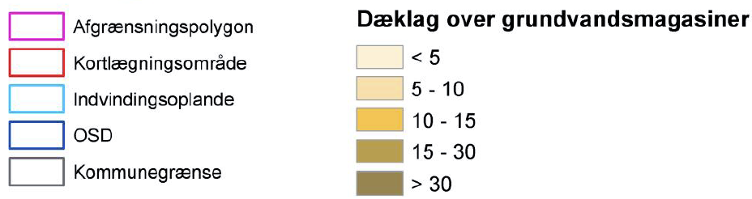
Figur 0.4 Akkumuleret lertykkelse over Sand 2, fra /1/. Kortlægningsområde viser udbredelse af Sydsjælland Kortlægningsområde. Afgrænsningspolygon: viser området hvor nitratsårbarhed, nitratfølsomme indvindingsområde og indsatsområder er blevet vurderet. OSD viser grænsen mellem områder med særlige drikkevandsinteresser (OSD) og områder med drikkevandsinteresser (OD) i Sydsjællands Kortlægningsområde (OSD beliggende indenfor polygonen og OD uden for polygonen). Indvindingsoplande: viser de, for almene vandværker, beregnede indvindingsoplande.
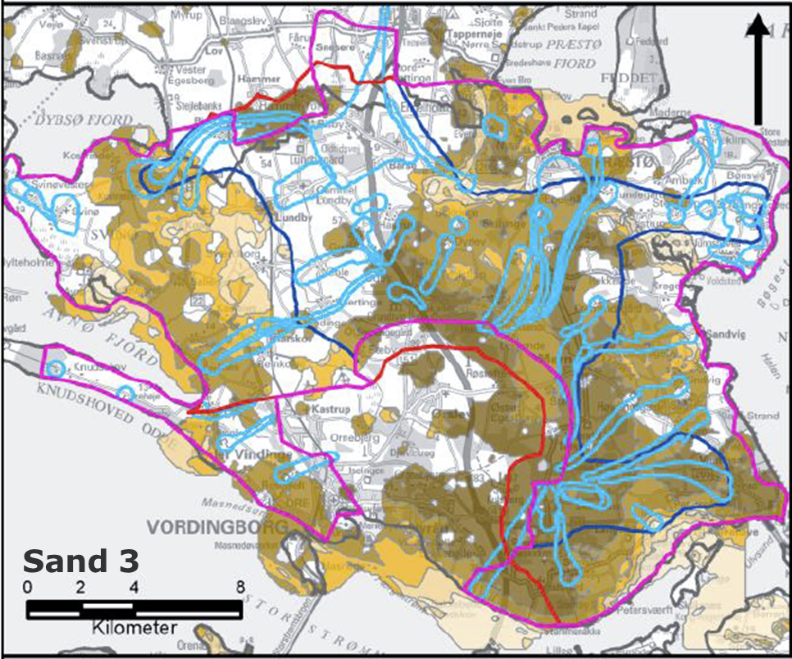
Figur 0.5 Akkumuleret lertykkelse over Sand 3, fra /1/. Kortlægningsområde viser udbredelse af Sydsjælland Kortlægningsområde. Afgrænsningspolygon: viser området hvor nitratsårbarhed, nitratfølsomme indvindingsområde og indsatsområder er blevet vurderet. OSD viser grænsen mellem områder med særlige drikkevandsinteresser (OSD) og områder med drikkevandsinteresser (OD) i Sydsjællands Kortlægningsområde (OSD beliggende indenfor polygonen og OD uden for polygonen). Indvindingsoplande: viser de, for almene vandværker, beregnede indvindingsoplande.
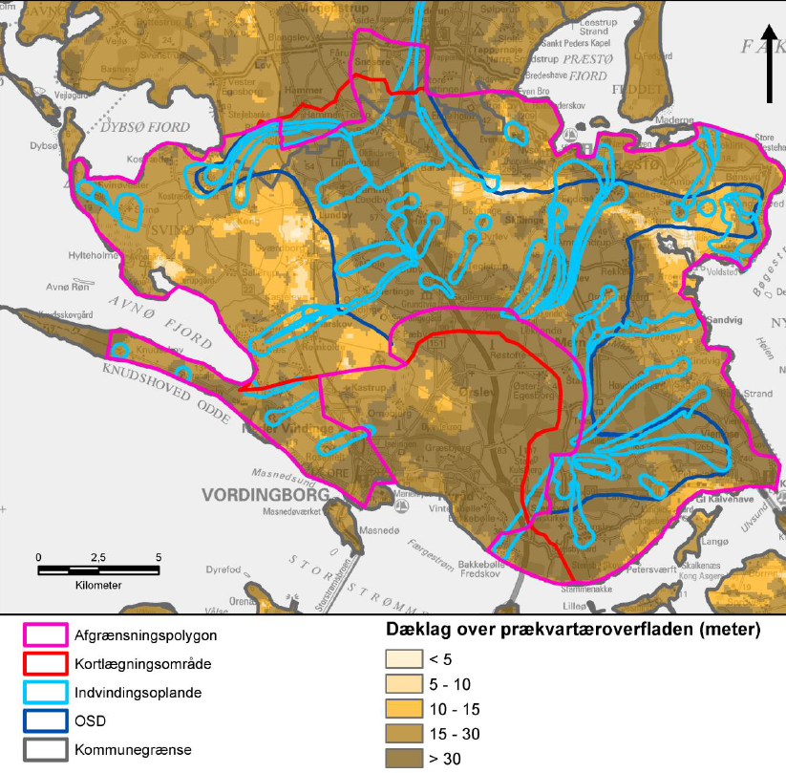
Figur 0.6 Akkumuleret lertykkelse over Skrivekridt, fra /1/. Kortlægningsområde viser udbredelse af Sydsjælland Kortlægningsområde. Afgrænsningspolygon: viser området hvor nitratsårbarhed, nitratfølsomme indvindingsområde og indsatsområder er blevet vurderet. OSD viser grænsen mellem områder med særlige drikkevandsinteresser (OSD) og områder med drikkevandsinteresser (OD) i Sydsjællands Kortlægningsområde (OSD beliggende indenfor polygonen og OD uden for polygonen). Indvindingsoplande: viser de, for almene vandværker, beregnede indvindingsoplande.

Grundvandets strømning
I forbindelse med grundvandskortlægningen er der opstillet en hydrologisk strømningsmodel, der modellerer vandets kredsløb i området, inklusive grundvand, overfladevand, nedbør og fordampning. Modellen har blandt andet været anvendt til at bestemme, hvor der dannes nyt grundvand, hvordan grundvandet strømmer i grundvandsmagasinerne, og hvordan grundvandet strømmer til vandværkernes indvindingsboringer.

Grundvandsdannelse
Dannelse af grundvandet sker ved infiltrationen til grundvandsmagasierne. Grundvandsdannelsen er størst ved terræn og falder jo dybere magasinet ligger. Indenfor kortlægningsområdet reduceres infiltrationen med dybden fra ca. 23 mm/år i Sand 2 til 17 mm/år til Sand 3 til 14 mm/år til Sand 4 og til 13 mm/år til kalkmagasinet /3/. Det skal bemærkes, at i områder med opadrettet gradient vil en del af infiltrationen strømme tilbage til de overliggende magasiner. Omregnet til årlig grundvandsdannelse udgør infiltrationen til Sand 2 11 mio. m³/år og til kalkmagasinet 6 mio. m³/år. Den samlede årlige vandindvinding på ca. 2,4 mio. m³, der foregår i kortlægningsområdet, udgør ca. 37 % af grundvandsdannelsen til kalken indenfor Sydsjælland Kortlægningsområde /3/.

Grundvandsdannelsen er i høj grad styret af overfladevandssystemet. I områder hvor der er opadrettet gradient nær vandløb og drænede områder sker der ikke grundvandsdannelse.

Potentiale
Ved hjælp af den hydrologiske strømningsmodel er potentialet (vandtrykket) i hvert grundvandsmagasin beregnet. Grundvandet strømmer fra områder med højere potentiale (tryk) mod områder med lavere potentiale.

Som det fremgår af Figur 0.7, er potentialet højest i den sydlige del af kortlægningsområdet, nær Stensved og Langebæk, hvor potentialet i Skrivekridt når op omkring kote 66 m. Potentialet for højderyggen, som går fra dette toppunkt og mod nord, når op omkring 25-40 m. En stor del af indvindingsoplandene i området starter på disse toppunkter. Potentialet falder generelt mod kysten. I de østlige og vestlige områder af kortlægningsområdet er potentialet mere fladt.

Indvindingsoplande og grundvandsdannende oplande
Ved hjælp af den hydrologiske model er der beregnet indvindingsoplande og grundvandsdannende oplande for de enkelte vandværker.

Indvindingsoplande er de områder, hvorfra grundvand strømmer til vandværkets boringer. De grundvandsdannende oplande er de områder på terræn, hvorfra et vandværk eller kildeplads henter sit vand. De grundvandsdannende oplande kan optræde meget spredt og er ikke nødvendigvis sammenhængende. Deres placering afhænger af, hvor nedbøren kan infiltrere, og hvorledes vandet efterfølgende strømmer ned gennem de forskellige magasiner og lerlag, inden det ender i vandværkets boringer.

I Figur 0.1 fremgår indvindingsoplande for vandværkerne, der blev beregnet i forbindelse med Sydsjælland Kortlægningsområde.

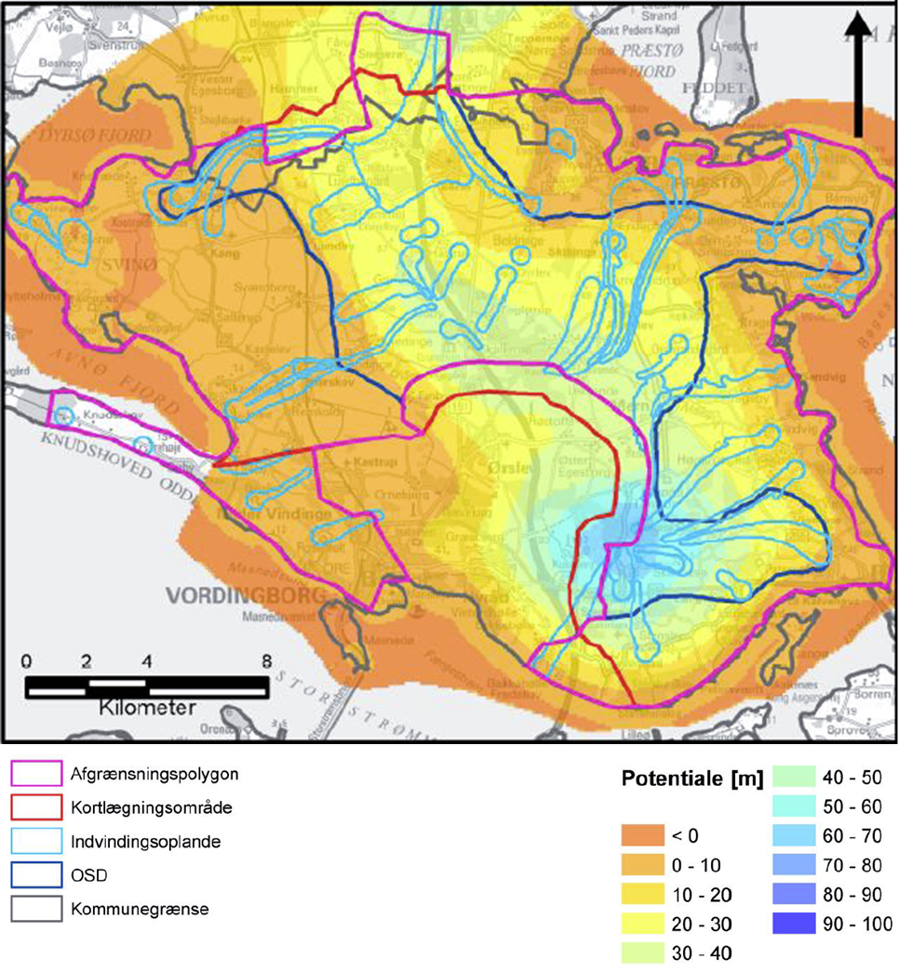
Figur 0.7 Simuleret potentiale (tryk) for kalkmagasinet (Skrivekridt) /1//1/. Kortlægningsområde viser udbredelse af Sydsjælland Kortlægningsområde. Afgrænsningspolygon: viser området hvor nitratsårbarhed, nitratfølsomme indvindingsområde og indsatsområder er blevet vurderet. OSD viser grænsen mellem områder med særlige drikkevandsinteresser (OSD) og områder med drikkevandsinteresser (OD) i Sydsjællands Kortlægningsområde (OSD beliggende indenfor polygonen og OD uden for polygonen). Indvindingsoplande: viser de, for almene vandværker, beregnede indvindingsoplande.

Grundvandets kvalitet
Grundvandets kemiske sammensætning er et produkt af alle de påvirkninger, vandet har været udsat for på vejen fra terrænoverfladen til vandværkernes boringer. Den kemiske sammensætning af en vandprøve afspejler derved indirekte vandets alder, dæklagenes beskaffenhed og det generelle kemiske miljø i jordlagene.

Bedømmelsen af grundvandets kvalitet er baseret på vurdering af en række kemiske egenskaber for grundvandet. Der bliver set på både grundvandets naturlige kemiske sammensætning og forekomsten af miljøfremmede stoffer. Ved vurdering af den naturlige grundvandskemi ses der på, om grundvandet indeholder stoffer, der kan være problematiske i vandværkets vandbehandling, give smagsmæssige problemer eller være direkte sundhedsskadelige. Den naturlige grundvandskemi kan også give en indikation af, om grundvandsmagasinet er sårbart, på vej til at blive sårbart eller fremtræder velbeskyttet. Fund af nitrat eller miljøfremmede stoffer, f.eks. pesticider, viser, at grundvandsmagasinet er påvirket af nedsivning fra terræn, og dermed må betegnes som sårbart.

Grundvandsressourcen i Sydsjælland Kortlægningsområde har generelt en god kvalitet, men flere steder giver den naturlige grundvandskvalitet vandbehandlingsudfordringer med hensyn til drikkevand.

Vandtypen i kortlægningsområdet er generelt reduceret, hvilket er illustreret på Figur 0.11. Dertil kommer at flere af boringerne med oxideret vandtype er tvivlsomt bestemt bl.a. på grund af en boringsteknisk årsag. Derudover sidder nogle af indtagene i et sandlag. Vandtyperne tyder generelt på lille sårbarhed i Skrivekridtet.

Nitrat
Overordnet set udgør nitrat ikke et væsentligt problem i Sydsjælland Kortlægningsområde, bortset fra de enkelte steder hvor der er en lille akkumuleret lertykkelse over kalkmagasinet, jf. Figur 0.8. Der ses kun 10 analyser med nitratindhold over 10 mg/l, hvor kun to stammer fra prøver udtaget senere end 2004 (begge filtersat i kvartære sandlag). Tre målinger er over 50 mg/l (kvalitetsgrænse til drikkevand), med to filtersat i kalkmagasinet og en i sandmagasinet /1/.

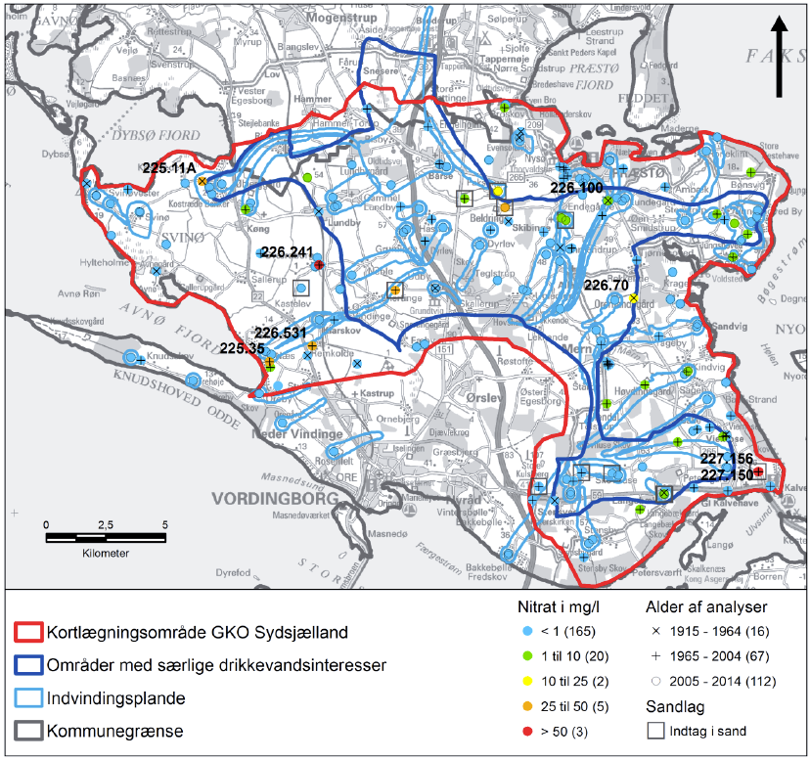
Figur 0.8 Nitratindhold i sand- og kalkmagasiner, fra /1/. Kortlægningsområde viser udbredelse af Sydsjælland Kortlægningsområde. Afgrænsningspolygon: viser området hvor nitratsårbarhed, nitratfølsomme indvindingsområde og indsatsområder er blevet vurderet. OSD viser grænsen mellem områder med særlige drikkevandsinteresser (OSD) og områder med drikkevandsinteresser (OD) i Sydsjællands Kortlægningsområde (OSD beliggende indenfor polygonen og OD uden for polygonen). Indvindingsoplande: viser de, for almene vandværker, beregnede indvindingsoplande.

Klorid
Klorid, som ofte kan være forhøjet i grundvandet i kalkmagasinet, ses i Sydsjælland Kortlægningsområde, jf. Figur 0.9. De forhøjede kloridindhold ses typisk i den vestlige del (på og syd for Svinø) og i den nordlige del af kortlægningsområdet omkring Præstø. I den centrale del er indholdet generelt lavt. Det forhøjede klorid skyldes som regel residualt havvand dybere i kalkmagasinet.

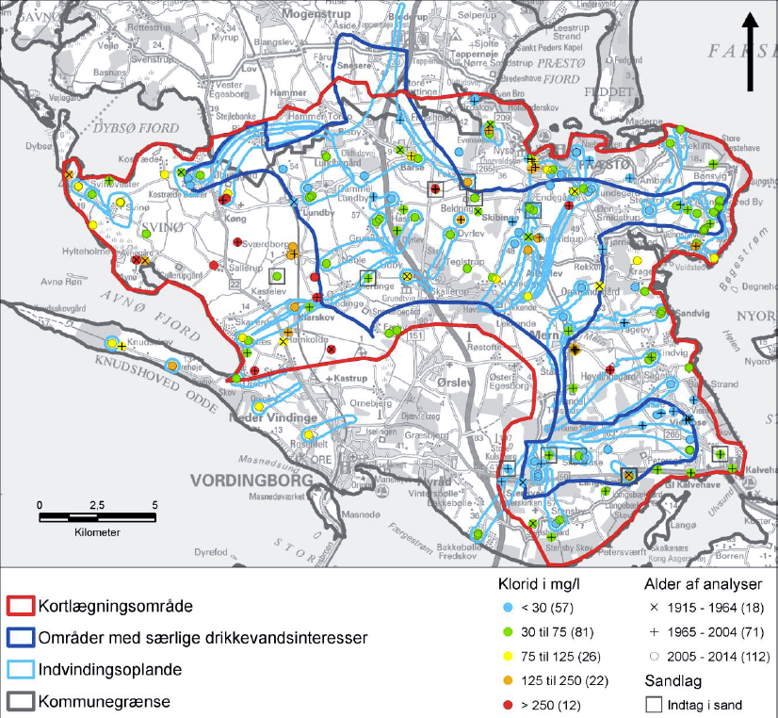
Figur 0.9 Kloridindhold i sand- og kalkmagasiner, fra /1/. Kortlægningsområde viser udbredelse af Sydsjælland Kortlægningsområde. Afgrænsningspolygon: viser området hvor nitratsårbarhed, nitratfølsomme indvindingsområde og indsatsområder er blevet vurderet. OSD viser grænsen mellem områder med særlige drikkevandsinteresser (OSD) og områder med drikkevandsinteresser (OD) i Sydsjællands Kortlægningsområde (OSD beliggende indenfor polygonen og OD uden for polygonen). Indvindingsoplande: viser de, for almene vandværker, beregnede indvindingsoplande.v

Øvrige naturlige parametre
Ammonium, metan, arsen, fluorid og strontium er alle naturlige parametre, der er problematiske i Vordingborg Kommune og som er vanskelige at håndtere i simpel vandbehandling. Indholdet af de fem parametre skyldes mineraler i skrivekridt eller residualt havvand. Da skrivekridt er det primære grundvandsmagasin i Vordingborg Kommune kan det være vanskeligt at undgå de fem problemstoffer.

I boringer filtersat i Skrivekridtet er der en række indtag med forhøjet indhold af fluorid (>1 mg/l), jf. Figur 0.10. Indholdet af fluorid vurderes ikke at være relateret til saltvand, men derimod stamme fra mineralet fluorit. Forhøjet indhold af fluorid ses derfor typisk i områder med tykke lerdæklag og høj ionbytning (centralt og østligt i kortlægningsområdet). I alt ses der 27 boringer med fluoridindhold over drikkevandsgrænseværdi på 1,5 mg/l. Boringer med forhøjet fluorid ligger især på midten af Sydsjællands Kortlægningsområde, omkring Mern og vest for Præstø.

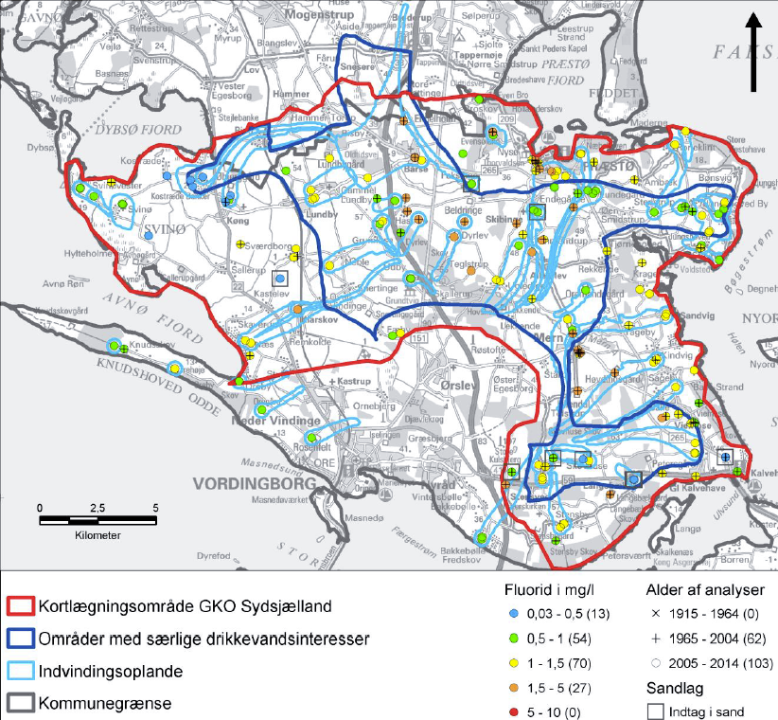
Figur 0.10 Fluoridindhold i sand- og kalkmagasinet, fra /1/. Kortlægningsområde viser udbredelse af Sydsjælland Kortlægningsområde. Afgrænsningspolygon: viser området hvor nitratsårbarhed, nitratfølsomme indvindingsområde og indsatsområder er blevet vurderet. OSD viser grænsen mellem områder med særlige drikkevandsinteresser (OSD) og områder med drikkevandsinteresser (OD) i Sydsjællands Kortlægningsområde (OSD beliggende indenfor polygonen og OD uden for polygonen). Indvindingsoplande: viser de, for almene vandværker, beregnede indvindingsoplande.
Ligesom fluorid er der konstateret højt indhold af strontium i flere indtag i Skrivekridtet. Strontium vurderes i GKO Sydsjælland primært at stamme fra strontiumcarbonat mineraler, og kan ligesom fluorid frigives i forbindelse med ionbytning, og ligger spredt i den centrale og nordlige del af området. Der er konstateret strontium i flere vandværksboringer. I alt ses der fire boringer hvor strontium overskrider drikkevandsgrænsen på 10 mg/l: en boring ved Præstø og to ved Mern.

Slutteligt skal nævnes at der i den mest nordvestlige og nordøstlige del samt sydlige del af Jungshoved, langs kysten er forhøjede indhold af NVOC.

Vandtyper
Vandtype viser redoxforhold i grundvandsmagasinet og giver en indikation grundvandets alder og hvorvidt den er beskyttet mod påvirkninger på terrænet. Vandtypen er beregnet fra parametre som ilt, nitrat, sulfat, jern, methan og forvitringsgrad, efter Geo-Vejledning nr. 6 /2/. Vandtyper A og B viser oxideret grundvand, som regel er yngre og mindre beskyttet grundvand, og vandtyper C og D viser reduceret grundvand, som regel er ældre og mere beskyttet grundvand.

På Figur 0.11 ses fordelingen af vandtyper i Sand 1, Sand 2, Sand 3 og kalkmagaset. I 93 % af indtagene er der en reduceret vandtype. Vandtyperne tyder generelt på lille sårbarhed i Skrivekridtet, og det er indhold af sulfat (fra overfladen), der skal give en indikation på om der er områder i kortlægningsområdet, hvor der er sårbart overfor nitrat i Skrivekridtet.

Indtag i kalkmagasinet med oxideret vand (vandtype A eller B) er markeret med DGU nr. I tre af boringerne formodes der at være en boringsteknisk årsag til at vandtypen er oxideret. I to af boringerne ligger indholdet af nitrat mellem 1 og 3, og vandtypen er bestemt til B selv om de øvrige redoxparametre peger på vandtype D. I de fem boringer er det tvivlsomt om der faktisk er en oxideret vandtype i magasinet. I fem af disse boringer er der mere end 30 meter lerdæklag (226.70, 226.16B, 227. 150, 226.600 og 226.129).

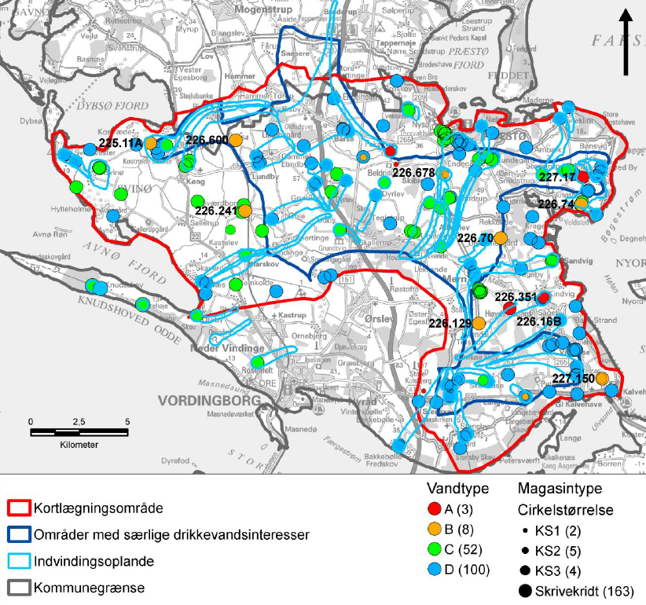
Figur 0.11 Vandtyper i de fire magasiner. Antal af målte vandtyper fra boringer med indtag i Skrivekridt vises i parentes. Indtag i Skrivekridt med oxideret vand (vandtype A eller B) er markeret med DGU nr /1/. Kortlægningsområde viser udbredelse af Sydsjælland Kortlægningsområde. Afgrænsningspolygon viser området hvor nitratsårbarhed, nitratfølsomme indvindingsområde og indsatsområder er blevet vurderet, og OSD viser grænsen mellem områder med særlige drikkevandsinteresser (OSD) og områder med drikkevandsinteresser (OD) i Sydsjællands Kortlægningsområde (OD).

Pesticider
Der er fundet sprøjtemidler i form af pesticider og nedbrydningsprodukter fra pesticider i Sydsjællands Kortlægningsområde, som ses på Figur 0.12. I GKO Sydsjælland er der fund i eller tidligere fund i 21% af de analyserede boringer (53 boringer). Ligeledes er der gjort fund af sprøjtemidler over drikkevandskvalitetskravet for henholdsvis enkeltpesticider og sum af pesticider i 10% af de analyserede boringer (24 boringer). De fleste pesticidfund er i den centrale og nordlige del af kortlægningsområdet, jf. Figur 0.12. De mange pesticidfund i relativt velbeskyttede magasiner viser, at der er en risiko for vandressourcen i GKO Sydsjælland. Pesticider finder typisk vej til grundvandsmagasiner via sprækker i lerlag, eventuelle forkastninger eller hvis boringen er utæt.

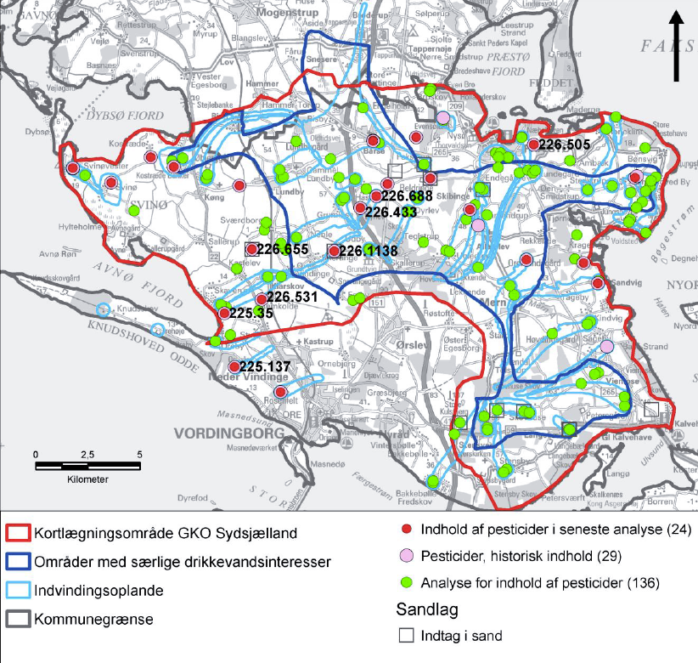
Figur 0.12 Fordeling af pesticidfund i Sydsjælland Kortlægningsområde, fra /1/. Kortlægningsområde viser udbredelse af Sydsjælland Kortlægningsområde. Afgrænsningspolygon viser området hvor nitratsårbarhed, nitratfølsomme indvindingsområde og indsatsområder er blevet vurderet, og OSD viser grænsen mellem områder med særlige drikkevandsinteresser (OSD) og områder med drikkevandsinteresser (OD) i Sydsjællands Kortlægningsområde (OD).

Øvrige miljøfremmede stoffer
Øvrige miljøfremmede stoffer, inklusive klorerede opløsningsmidler, ses kun i få boringer i Vordingborg Kommune. Overordnet set fremtræder området med en lille belastning af grundvandet med miljøfremmede stoffer sammenlignet med mange andre områder på Sjælland. Det er stort set kun Prom-grunden, som ligger uden for OSD ved Viemose, som har fund over drikkevandsgrænsen.

Nitratsårbarhed og udpegning af NFI og IO
Den statslige grundvandskortlægning munder ud i en vurdering af grundvandsmagasinernes sårbarhed over for nitrat og en udpegning af nitratfølsomme indvindingsområder (NFI) og indsatsområder med hensyn til nitrat (IO).

Sårbarheden af grundvandsressourcen vurderes i forhold til grundvandsmagasinernes sårbarhed over for nitrat. Vurderingen af sårbarhed over for nitrat følger Zoneringsvejledningens principper for fastlæggelse af nitratsårbarhed, der primært bygger på tykkelsen af beskyttende lerlag og vandkvaliteten. I forhold til lertykkelse zoneres områder med under 5 meter beskyttende lerdække med stor nitratsårbarhed, områder med 5-15 meter beskyttende lerdække zoneres med nogen nitratsårbarhed, og områder med mere end 15 meter beskyttende lerdække zoneres med lille nitratsårbarhed. De øverste dele af lerdækket er oxideret og medregnes ikke til det beskyttende lerdække, da oxiderede lag ikke bidrager til nedbrydningen af nitrat.

I Sydsjælland kortlægningsområde er der store dele af OSD, hvor der ikke sker grundvandsdannelse til indvindingsmagasinet, specielt er der et stort område uden grundvandsdannelse i et nordvest-sydøstligt strøg. I områder hvor der sker grundvandsdannelse, er der overvejende lille sårbarhed på grund af akkumuleret mættet ler over indvindingsmagasinet er mere end 15 m, med undtagelse af enkelte områder i den mest østlige og den mest vestlige del.

Nitratfølsomme indvindingsområder (NFI) er områder med nogen eller stor nitratsårbarhed, hvor der samtidig er nogen eller stor grundvandsdannelse /1/. De nitratfølsomme indvindingsområder udpeges derfor som de dele af områder med stor eller nogen nitratsårbarhed, hvor der sker nogen eller stor grundvandsdannelse.

I Sydsjællands kortlægningsområde er kalkmagasinet overvejende velbeskyttet, og der er derfor kun få mindre områder der er afgrænset til NFI. Dette fremgår af Figur 0.13.

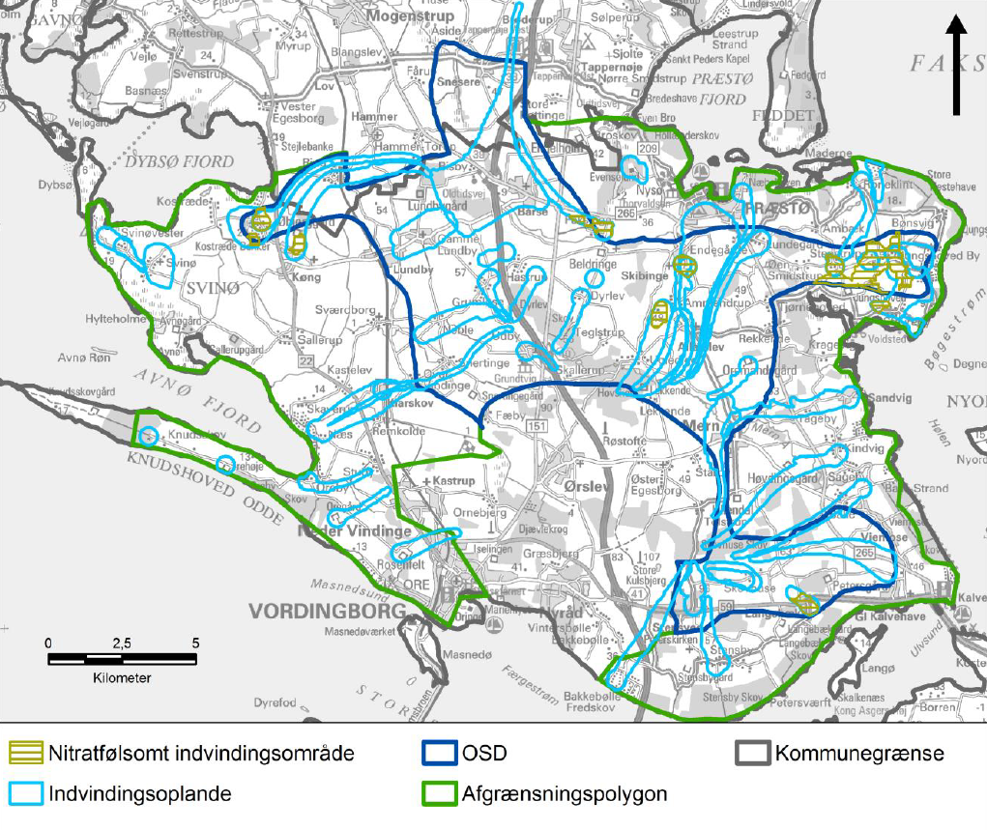
Figur 0.13 Nitratfølsomme indvindingsområder i Sydsjælland Kortlægningsområde /1/. Afgrænsningspolygon viser området hvor nitratsårbarhed, nitratfølsomme indvindingsområde og indsatsområder er blevet vurderet, og OSD viser grænsen mellem områder med særlige drikkevandsinteresser (OSD) og områder med drikkevandsinteresser (OD) i Sydsjællands Kortlægningsområde (OD).

Indenfor de nitratfølsomme indvindingsområder afgrænses indsatsområder, hvor en særlig indsats er nødvendig for at opretholde en god grundvandskvalitet i forhold til nitrat. Afgrænsningen sker på baggrund af en konkret vurdering af arealanvendelsen, forureningstrusler og den naturlige beskyttelse af grundvandsressourcerne.

I kortlægningsområdet udgøres en stor del af arealanvendelsen i det nitratfølsomme indvindingsområde af landbrugsarealer, hvorfra der er eller potentielt kan være en relativt høj nitratudvaskning. Som det fremgår af Figur 0.14 afgrænses disse områder som indsatsområder, da det vurderes, at der er behov for en særlig beskyttelse med hensyn til nitrat. De udpegede indsatsområder i Sydsjællands kortlægningsområde er derfor sammenfaldende med de udpegede NFI områder.

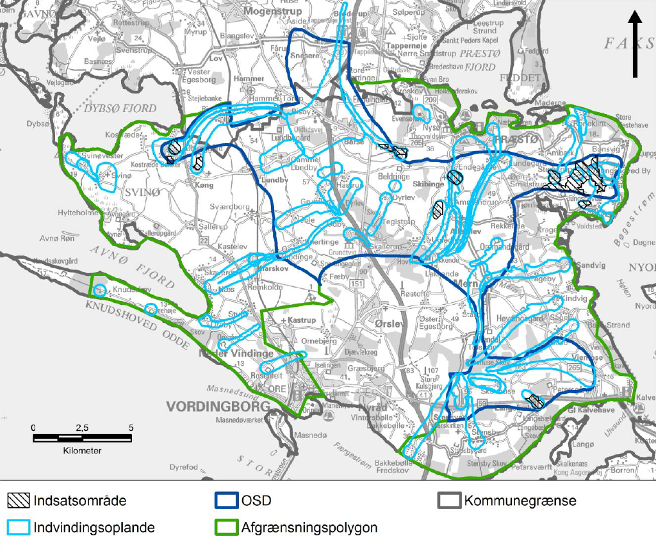
Figur 0.14 Udpegede Indsatsområder i Sydsjælland Kortlægningsområde /1/. Afgrænsningspolygon viser området hvor nitratsårbarhed, nitratfølsomme indvindingsområde og indsatsområder er blevet vurderet, og OSD viser grænsen mellem områder med særlige drikkevandsinteresser (OSD) og områder med drikkevandsinteresser (OD) i Sydsjællands Kortlægningsområde (OD).

Referencer
- Naturstyrelsen, 2015. Redegørelsesrapport for GKO Sydsjælland. Rapport ID 91462.
- GEUS, 2009. Geo-Vejledning 6: kemisk grundvandskortlægning.

